De l’argent il y a en a !
Dans les caisses de PSA !
Rachat d’action, encore un scandale !
Stellantis s’apprête à racheter pour 500€ millions d’euros d’actions pour les détruire !
A l’heure où, pour nous salariés, les prix de l’alimentaire et de l’énergie s’envolent, rendant très difficile les fins de mois, et que la direction affiche près de 11 milliards de profits pour le 1er semestre :
Elle prend 500 millions d’euros de l’entreprise pour les détruire
C’est de l’indécence et de la provocation !
Pourquoi ce rachat ?
Pour faire grimper le cours de l’action et ainsi verser un dividende plus important aux actionnaires. La grosse part du gâteau reviendra bien évidement à ceux qui en possèdent le plus.
Stellantis peut et doit augmenter nos salaires de 400€ net, garantir un salaire minimum à 2000€ net et les indexer sur la hausse réelle des prix pour garantir notre pouvoir d’achat.
Subrogation il est temps de revenir en arrière !
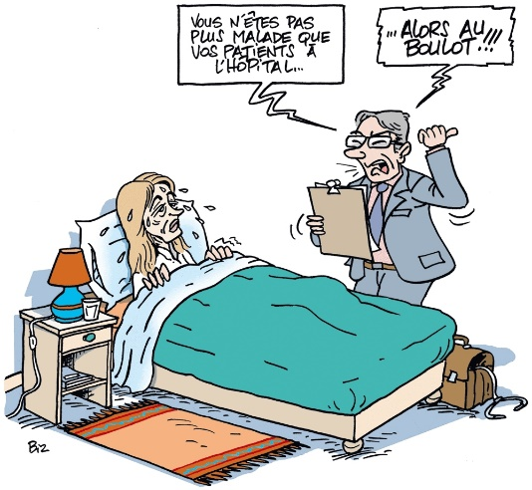
La CGT revendique et réaffirme qu’il faut remettre en place la subrogation de salaire. La subrogation c’est l’avance des Indemnités Journalières de la Sécurité Sociale qui était faite par la direction lorsque nous sommes en maladie. La direction se tournait vers la Sécurité Sociale pour récupérer les sommes ainsi avancées et nous évitaient, à nous, d’avoir des trous à la fin du mois. Ce dispositif a été supprimé avec la complicité des syndicats signataires du NCS.
Ces derniers temps de plus en plus de salariés, qui ont été en arrêt maladie ont eu du mal à obtenir leurs IJ par la sécurité sociale.
A qui la faute ?
A la direction qui ne transmet pas les attestions à la CPAM pour que celle-ci puisse effectuer le complément dans les délais impartis.
Une façon pour la direction de mettre la pression sur les malades afin qu’ils ne s’arrêtent pas.
La CGT reste à votre disposition pour faire remonter les problèmes et réclamer votre dû dans les délais les plus brefs.
Solidarité
La CGT du site de Sochaux tient à témoigner son entier soutien, et de toute sa solidarité au peuple Marocain touché par le terrible et meurtrier tremblement de terre.
Nous tenons aussi à apporter notre soutien et notre solidarité au peuple Libyen victime des inondations meurtrières de ces derniers jours.
UAW la grève est lancée !
Alors que le groupe Stellantis bat des records de profit (11 milliards d’€ de bénéfice net au 1er semestre 2023, +37%) et que la direction se permet de gaspiller 500 millions d’€ en rachat-annualisation d’action, les salariés américains refusent toujours le plan de Tavares de diminution de leur couverture-maladie, d’augmentation de salaires etc…
A l’initiative du syndicat UAW, ils ont voté la grève à 97% si les négociations n’aboutissent pas le 14 septembre.
Du coup, Tavares annonçait dans un premier temps 14% d’augmentation de salaires sur 3ans et une prime de 6000$ la première année et de 4500$ les 2 années suivantes.
Refus du syndicat. Tavares a proposé 21% sur 3 ans et à ce jour c’est toujours un non catégorique du syndicat UAW qui revendique 46% sur 4 ans et le passage aux 32H. 3 sites sont à l’arrêt en Amérique dont celui de Détroit.
En Italie, le lundi 18 septembre a été aussi une journée aussi mouvementé pour Stellantis, puisque 4 syndicats ont appelé à la grève sur cette journée pour obtenir plus de garanties sur les futures productions du site de Melfi.
Ces mouvements démontrent que Tavares s’attaque aux salariés de tous les pays et que le mécontentement lié aux salaires et à l’emploi commence à s’exprimer.
Alors d’ores et déjà retenez la date du
13 octobre 2023 où l’ensemble des syndicats
vous appellent à une journée d’action sur le pouvoir d’achat.
Cette journée doit être le début d’une mobilisation générale !
La direction use et abuse des emplois précaires !
Dans nos équipes, notamment au montage, plus de 30% des ouvriers de fabrication sont intérimaires et chacun peut se rendre compte que sans eux, les lignes et le kitting ne pourraient pas tourner !
De 2021 à juin 2023, en fabrication, la moyenne des emplois précaires (intérim et CDD) est de 31.4% alors que dans le même temps les emplois d’ouvriers de fabrication en CDI diminuent.
La direction n’embauche pas, nous sommes de moins en moins et nos conditions de travail sont de plus en plus pénible. En deux ans, le travail des salariés du groupe Stellantis, intérimaires et CDD inclus, a rapporté près de 30 milliards d’euros de bénéfices !
Pour la CGT, ils doivent servir à augmenter les salaires et à embaucher en CDI pour travailler moins pour travailler tous, sans diminution de salaire !
VSD la direction consent à régulariser mais partiellement !
Fin juillet, 70 salariés de Sochaux ont eu une régularisation de salaire parce que les calculs de la direction pour les majorations de nuit le dimanche était inexacts, 58 salariés ont été aux prud’hommes sur les 70, ils ont été soutenus par la CGT.
La CGT de PSA Douvrin a engagé les premiers recours en justice en 2014 et les tribunaux, jusqu’à la Cour de cassation, ont confirmé que les calculs de la direction étaient inexacts. Le 3 mars 2022, la cour d’appel de Versailles a confirmé une fois de plus, le bienfondé des réclamations engagées par les syndicats CGT du groupe PSA et depuis la direction fait les bons calculs pour payer les majorations.
Sur l’ensemble des usines PSA du pays ce sont 2000 salariés des équipes du week-end qui ont obtenu une régularisation de leur manque à gagner dû aux calculs inexacts. La détermination des salariés et des syndicats CGT n’ont pas faibli. Ils ont pu faire valoir leurs droits, ce que PSA refusait depuis 8 ans.
Beaucoup de salariés de VSD ont été exclus de cette régulation. Mais si les délais pour réclamer devant les tribunaux sont passés, il reste aux salariés la possibilité de réclamer leur dû collectivement.

